LIKOVNA UMETNOST
LIKOVNA UMETNOST – NAVODILA ZA LIKOVNO USTVARJANE
LIKOVNA NALOGA – NOVOLETNE VOŠČILNICE
Začel se je mesec december, praznični mesec, ki bo letos za vse nas precej drugačen, kot smo ga vajeni. Preživeli ga bomo v najožjem družinskem krogu.
Prijatelje in znance pa lahko razveselimo tudi na daljavo z novoletnimi voščilnicami, ki jih izdelamo sami.
To likovno nalogo bomo izvedli vsi od 4.r do 9.r.
NAPOTKI ZA DELO: Poiščite materiale, ki jih imate doma (barvne papirje- reklame, ovojni papir, koledarje, časopis….). Po svoji domišljiji izdelaj novoletno voščilnico s pomočjo materiala, ki ga imaš na voljo doma.
Preden voščilnico pošlješ svojim znancem, jo slikaj in jo pošlji meni, da bom zabeležila, da je likovna naloga opravljena.
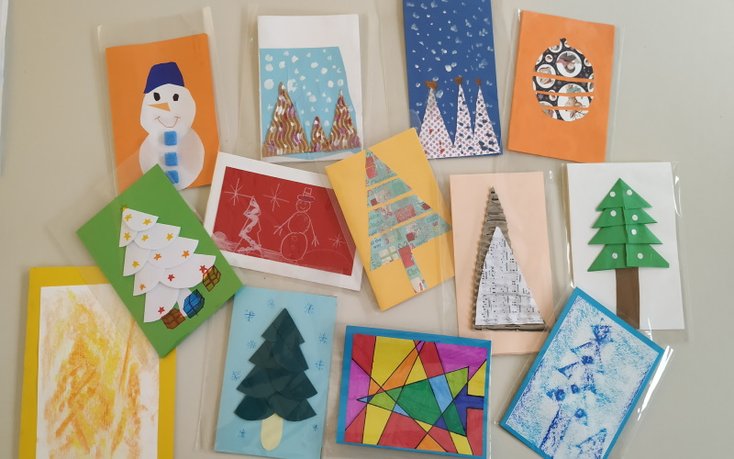
Želim ti lepe praznične dni in veliko užitkov pri ustvarjanju voščilnic in krasitvi doma!
Greta Hostnik

TJA – video ura. Učbenik, stran 32 (posnetki 1.60, 1.61 in 1.62).
Slovarček besed:
sunglasses – sončna očala sun – sonce glasses – očala
sandals – sandale/natikači
swimsuit – kopalke swim – plavati suit – obleka
scarf – šal
raincoat – dežni plašč rain – dež coat – plašč
woolly hat - volnena kapa
gloves – rokavice
shorts – kratke hlače

GUM – Teamsi

MATEMATIKA
Z novimi nalogami prihaja zopet poštevanka, zato jo temeljito ponovi.
V primeru, ki ga imaš na strani 90, si dobro poglej sličico.
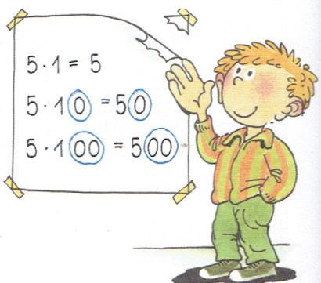

Toliko števil, kot jih dodamo enemu izmed faktorjev, jih dodamo tudi zmnožku!

1 + 1 + 1 + 1 + 1 = 5 * 1 = 5
10 + 10 + 10 + 10 + 10 = 5 * 10 = 50
100 + 100 + 100 + 100 + 100 = 5 * 100
1000 + 1000 + 1000 + 1000 + 1000 = 5 * 1000
5 * 10 = 10 * 5
Pravilo pravi: Če faktorjema zamenjamo mesto, se zmnožek ne spremeni!
Reši naloge v delovnem učbeniku na straneh 90 in 91. Želim ti uspešno delo.

